oyá tempo

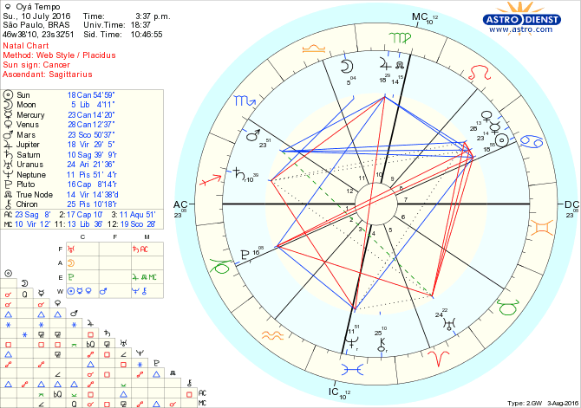

1. elementos www
- página com o player do EP + informações, imerso em web art
- uma página para cada música do EP na fase de divulgação, sendo que serão variações de um mesmo tema (pra ser fazível) - preciso saber quantas músicas serão ao todo

2. poster / zine
- tamanho: A2
- frente: imagem única, uma espécie de mapa, como se a página web estivesse disposta em um plano de modo a sugerir uma outra ordem dos elementos
- verso: letras do EP, colagens/mixagens do material visual, QR code, links, infos
- linguagem: aqui acho que poderia ser preto-e-branco, com um visual de zine bem roots, mas ainda assim sendo uma impressão de qualidade superior num papel bem apresentável - podemos guardar as cores e os efeitos especiais pro próximo item

3. baralho
- minha ideia: fazer os 22 arcanos maiores do Tarot, utilizando elementos visuais que estejam contidos na página www e nos impressos - o que você acha? um afro-cyber-pixel-space-tarot?
- linguagem: aqui podemos usar as transparências que você havia sugerido... acho que impressões coloridas numa superfície firme e translúcida ia ser muito louco. fora que os 22 arcanos maiores são uma coisa útil/utilizável e colecionável.

4. embalagens
- 1 embalagem maior para caber tudo
- 1 embalagem para o Tarot
- podia ser uma caixa pequena / envelope grande (mas resistente/firme) que coubesse o zine e a embalagem do Tarot
- pega uma consultoria com sua amiga Clau sobre isso aqui e também sobre as impressões / formato do zine / dobras etc, eu tenho muito pouco conhecimento disso e aliás queria aprender com ela

página www

elementos (na ordem de aparescência)

- imagem do mapa astral Oyá Tempo (sutil sem ocupar muito espaço)
- player do EP (ao fundo do início da página e do player estará a Nebulosa do Caranguejo que estou mandando em anexo)
- informações do EP
- colagens, GIFs, elementos visuais, porra louquice (pessoa vai descendo e descobrindo)

Acho melhor a gente não encher de coisa em volta do player pra não ficar confuso. A ideia é as pessoas ouvirem e tal, vamos dar um jeito de dar a entender que dá pra ir descendo e descendo.

A ideia é que em cima estejam motivos cósmicos e à medida que vamos descendo o site, transitamos do astral ao mundo subterrâneo, passando por outros planos.

Comecei a desenhar à mão mas vi que não faz sentido. Eu vou iniciar as colagens digitais amanhã pra montar um esboço no PC mesmo. Hoje fiquei experimentando com algumas linguagens diferentes, estou te mandando alguns exemplos de cada junto.

Sobre orçamento, grana etc vou pensar mais um pouco como vou preferir fazer e te falo ok? Penso que poderia ser massa ficar com alguns pra vender mas também seria bom alguma parte em dinheiro... vamos falando.

Até amanhã e me desculpa a demora, agora vai... beijos

